20/A
Az idegrendszer zavarai okozta kozmetikai hibák

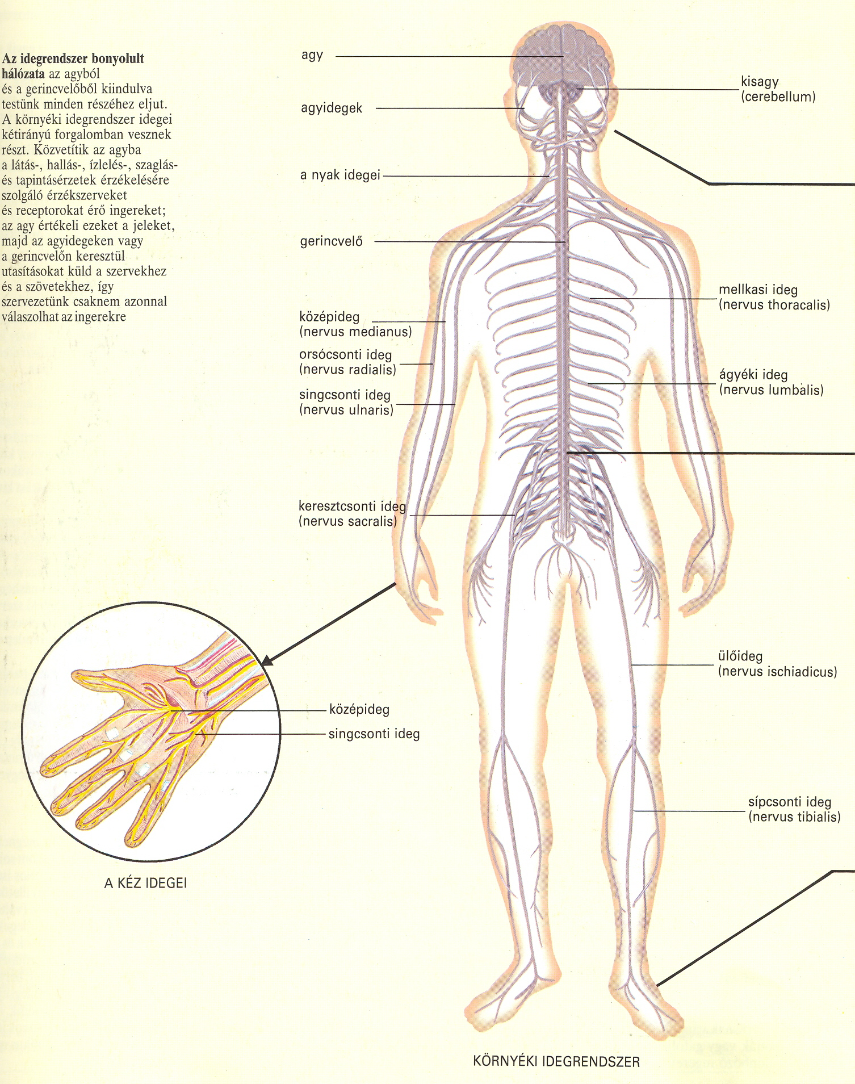

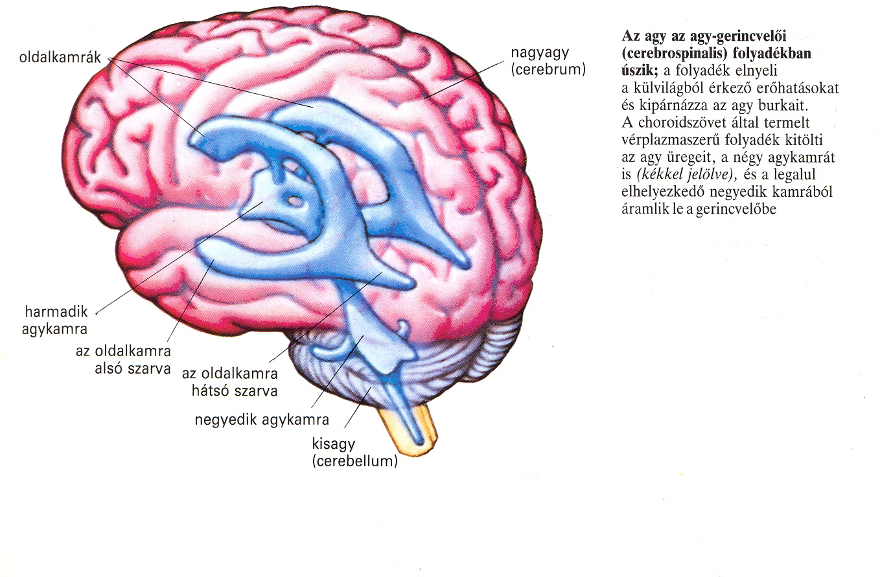
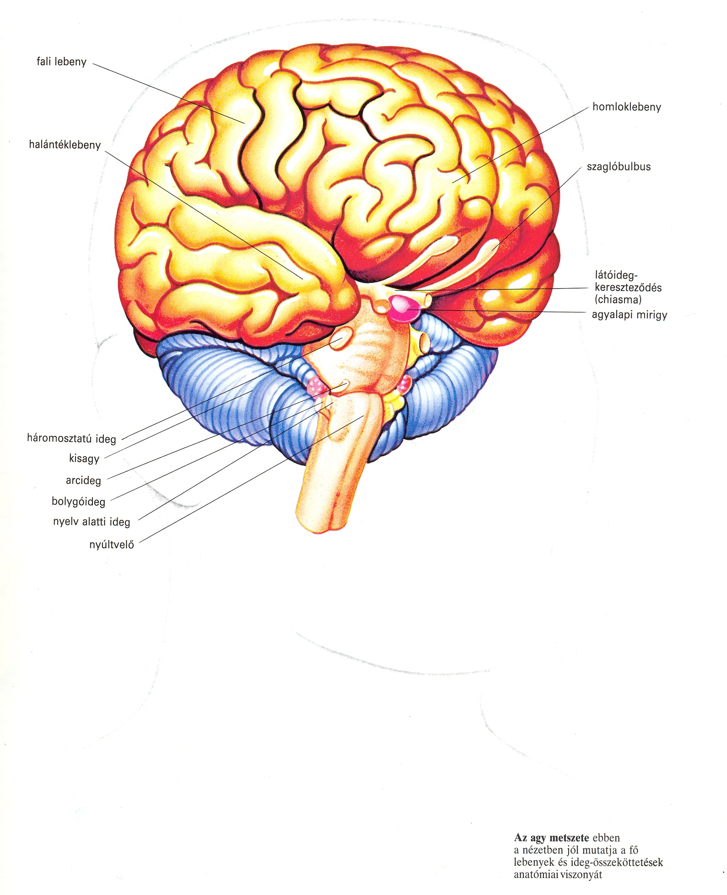

Az idegrendszer két fő részre tagolódik:
- Szomatikus, akaratunktól függő idegrendszer
- Vegetatív, akaratunktól független idegrendszer
A szomatikus idegrendszer anatómiailag két részből áll:
  - Központi rész: agy és gerincvelő
  - Környéki rész: agy- és gerincvelői idegek
Az agy- és gerincvelő a feltétlen és feltételes reflextevékenység, a magasabb idegtevékenység központja, a környéki rész motoros idegek útján ingerületeket küld a vázizmokhoz és érző idegek útján a periféria felől ingerületet szállít a központi idegszervekbe.
A vegetatív idegrendszer anatómiailag központi és környéki részből áll, de funkcionálisan két részre tagoljuk:
  - Szimpatikus idegrendszer
  - Paraszimpatikus idegrendszer
A vegetatív idegrendszer elsősorban a belső szervek tevékenységét szabályozza, továbbá a mirigyeket, simaizmokat, ereket idegzi be.
A két rendszer általában ellentétes hatású és idegvégződéseikben az ingerületátvivő anyag is eltér egymástól.

Szimpatikus idegrendszer
A szimpatikus idegrendszert a gerinc két oldalán húzódó dúclánc képviseli (paravertebrális dúcok), amely összeköttetésben áll a gerincvelővel és a célszervekkel.
A szimpatikus preganglionáris neuronok sejttestjei a gerincvelő oldalszarvában (Th1- L3) helyezkednek el.
Rostjaik az elülső gyökéren lépnek ki a gerincvelőből, majd mint önálló velőhüvelyes rostok jutnak be a határlánc ganglionjaiba vagy a viscerális ganglionokba, ahol a posztganglionáris neuronokkal szinaptizálnak.
A posztganglionáris, velőhüvely nélküli rostok:
  - A szomatikus idegekhez csatlakoznak és beidegzik a különböző testtájak ereit, a bőr mirigyeit, szőrszálakat merevítő izomrostokat.
  - Mint önálló viscerális szimpatikus idegek a különböző zsigereket idegzik be.

A zsigeri érző rostok a gerincvelői idegek érző rostjaival együtt lépnek be a gerincvelő hátsó szarvába és közvetlenül válaszreakciót váltanak ki, vagy a vegetatív ingerület feljut az agyvelőbe és ott zsigeri érzést okoz.

Paraszimpatikus idegrendszer
Központjai részben az agytörzsben (szív, tüdő, hasüregi szervek, sugártest izma, pupillaszűkítő izom, könnymirigyek és nyálmirigyek beidegzése), részben a sacralis gerincvelőben (húgyhólyag, nemi szervek, vastagbél, végbél beidegzése) helyezkednek el.
A paraszimpatikus preganglionáris rostok a célszervek falában kapcsolódnak át, a postganglionáris neuron, ezért nagyon rövid.
Ingerületátvivő anyag
- Szimpatikus idegrendszer- noredrenalin
- Paraszimpatikus idegrendszer – acetilkolin

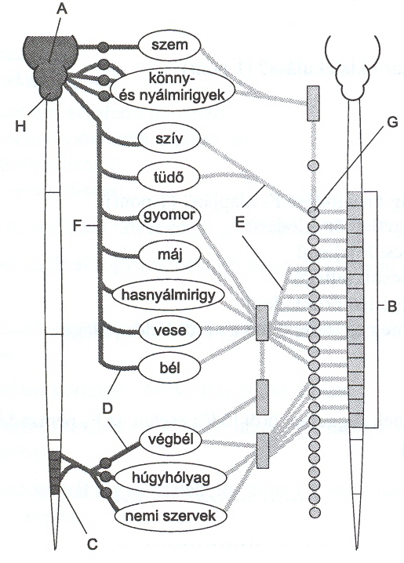

szerv | szimpatikus hatás | paraszimpatikus hatás
emésztőmirigyek | érösszehúzódás | szekréciófokozódás
verejtékmirigyek | szekréció | Ø
szívizom | fokozott aktivitás | csökkent aktivitás
bőrerek | érszűkület, értágulat | Ø
hasi erek | érösszehúzódás | Ø
izomerek | értágulat | Ø
pupilla | tágul | szűkül
bélizomzat | csökkent perisztaltika, fokozott szfinktertónus | fokozott perisztaltika, csökkent szfinktertónus

Kozmetikai rendellenességet kiváltó idegi tényezők:

Külső tényezők | Belső tényezők | Öröklött tényezők
stresszhatások | Érbeidegzési zavar  Hormonegyensúly felborulása pubertásban, klimaxban

- Érszabályozó központok zavaraiból származó kozmetikai hibák
Az erek tágulását és szűkülését a vegetatív idegrendszer szabályozza. Ha a szabályozásban zavar támad, rendellenességek jelentkeznek:
- Rosacea
- Akrocianózis
- Márványozott bőr
- Fagydaganat

Idegi izgalmak hatására kialakuló kozmetikai hibák

- Urticaria – vegetatív idegrendszeri labilitás hatására alakul ki.
Főleg idegi izgalmak, szorongás váltja ki a nagyfokú savókiszivárgást.
- Pruritusz- pubertás, klimax feszült idegállapotában gyakori minden külső jel nélküli viszketés.
A vakarás irritálja a bőrt, és még erősebb viszketéshez vezet, így kialakul a viszketés-vakarás-viszketés "ördögi köre".
Erőteljes vakarás bőrpírt és mély vakarási nyomokat hagyhat maga után.
Egyeseknél, már gyenge vakarás is kiemelkedő, piros bőrcsíkokat eredményez, melyek erőteljesen viszketnek.
A tartós vakarás és dörzsölés a bőr megvastagodásához és hegesedéséhez vezethet.
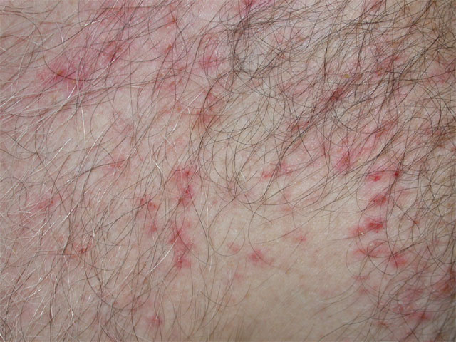

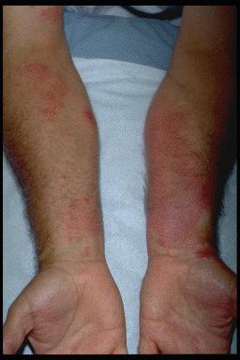

- Külső elválasztású mirigyek szekréció fokozódása – idegi izgalmak hatására következik be.
Jellemzői:
- Verejték- és faggyúmirigy szekréciófokozódás
- Acne kialakulása

- Angioneurózis (éridegesség) – idegrendszeri labilitás miatt jelentkezhet.
Angioneurózis alatt a véredénymozgató idegek működési (funkcionális) megbetegedése.
Ez idegek behatása alatt a vérerek tágulnak, illetőleg szűkülnek, miáltal a megfelelő véredényterületek vérrel túl bőven láttatnak el és kipirulnak, illetőleg vérszegényekké és így halványakká válnak.
Ez állapotok néha nagy fájdalmakkal járnak, pl. migrén, féloldali fejfájás.
Jellemzője - sűrűn váltakozó hirtelen elpirulás, majd elsápadás.

Pubertáskorban gyakori.
- Alopecia neurotica
- Hirtelen őszülés
- Herpes simplex
- Kényszercselekvések
  - Körömrágás
  - Szájrágás

Érzékenyebb idegrendszerű vendégek kozmetikai kezelése

Kezelésükkor a következő szabályokat kell figyelembe venni:

- Csak akkor kezelhetjük, ha orvosa nem ellenzi ezt
- Győződjünk meg a bőr mechanikai hatásokkal szemben tanúsított érzékenységének mértékéről
  - Hegyes éles tárgy hatására a bőr elfehéredik, majd pirosodik, csalánköbszerűen ki is emelkedhet.
  - Minél érzékenyebb egy vendég idegrendszere, annál hevesebb a reakció, annál óvatosabban kell eljárni a kezelés során.
- Biztosítsuk a vendég nyugalmát, kerüljük a hangosabb beszédet, a szélsőséges ingereket.
- Nyugodt lassú, folyamatos mozdulatokkal dolgozzunk.
- Az érzékeny, gyulladásra hajlamos bőrök kezelésénél használt kozmetikumokat alkalmazzuk.

